HỌ VÀ TÊN HS: ………………………………………..
LỚP: 7..........

BÀI 20: NƯỚC ĐẠI VIỆT THỜI LÊ SƠ (1428 – 1527)
- Tình hình chính trị, quân sự, pháp luật.
  - Tổ chức bộ máy chính quyền.
- Sau khi đánh quân xâm lược Minh, Lê Lợi lên ngôi hoàng đế (Lê Thái Tổ) và tiến hành xây dựng đất nước theo mô hình quân chủ chuyên chế.
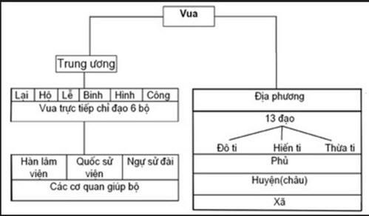
⇨ Chế độ quân chủ chuyên chế phát triển đến đỉnh cao.

Tổ chức quân đội.
- Chính sách “ngụ binh ư nông”
- Quân đội có 2 bộ phận: quân triêu đình và quân địa phương.

Luật pháp.
- Lê Thánh Tông cho ban hành bộ luật Hồng Đức.
- Bảo vệ quyền lợi của vua, hoàng tộc, giai cấp thống trị và phụ nữ.

Tình hình kinh tế - xã hội.
  - Kinh tế.
    - Nông nghiệp:
- Giải quyết ruộng đất.
- Thực hiện phép quân điền.
- Khuyến khích bảo vệ sản xuất

Công thương nghiệp:
- Làng nghề thủ công ngày càng phát triển.
- Cục bách tác là công xưởng do nhà nước quản lý.
- Thương nghiệp:
+ Nội thương: chợ phát triển
+ Ngoại thương: hạn chế buôn bán với nước ngoài.

Xã hội.
- Thống trị: vua, quan, địa chủ
- Bị trị: nông dân, thị dân, thương nhân, thợ thủ công, nô tì.

*Câu hỏi (Bài tập):
Câu 1: Em có nhận xét gì về những đóng góp của vua Lê Thánh Tông cho đất nước?
Câu 2: Em hãy nhận xét về bộ máy nhà nước thời Lê Sơ

